МИНИСТЕРСТВО НАУКИ И ВЫСШЕГО ОБРАЗОВАНИЯ РФ
ФЕДЕРАЛЬНОЕ ГОСУДАРСТВЕННОЕ БЮДЖЕТНОЕ
ОБРАЗОВАТЕЛЬНОЕ
УЧРЕЖДЕНИЕ ВЫСШЕГО ОБРАЗОВАНИЯ
«ТУЛЬСКИЙ ГОСУДАРСТВЕННЫЙ УНИВЕРСИТЕТ»

Институт горного дела и строительства
Кафедра «Охрана труда и окружающей среды»

МЕТОДИЧЕСКИЕ УКАЗАНИЯ К ПРАКТИЧЕСКИМ РАБОТАМ

ПО ДИСЦИПЛИНЕ:

ОСНОВЫ ПАТЕНТОВЕДЕНИЯ И ЗАЩИТА ИНТЕЛЛЕКТУАЛЬНОЙ

СОБСТВЕННОСТИ

основной профессиональной образовательной программы высшего образования – программы магистратуры

по направлению подготовки
20.04.01 Техносферная безопасность

с направленностью (профилем)
Производственная безопасность
Промышленная экология и рациональное использование природных ресурсов

Формы обучения: дистанционная

Идентификационный номер образовательной программы: 200401-01-21
200401-02-21

Тула 2021 год

Разработчик методических указаний


Маслова А.А., доцент, докт.техн.наук, доцент__ _______________
(ФИО, должность, ученая степень, ученое звание) (подпись)

Целью практических занятий является закрепление и практическое использование знаний, полученных при изучении теоретического курса дисциплины «Основы патентоведения и защита интеллектуальной собственности». Умение использовать знания для защиты прав автора объекта интеллектуальной собственности, а также навыки проведения патентного поиска и оформления заявок на объекты промышленной собственности.
Работа оформляется следующим образом:
- На титульном листе указать название практического занятия, информацию о студенте (ФИО, специальность, курс, группа, шифр).
- На следующих страницах указать цель занятия, названия заданий, условия (в виде текста или таблиц). Заполнить данными представленные в задании формы, ответить письменно на вопросы.
- Работа должна заканчиваться выводом, который можно сформулировать, ориентируясь на цель занятия.

Практическое занятие № 1. Изучение основных положений и тенденций международного сотрудничества в области интеллектуальной собственности
Цель занятия - Умение работать с источниками информации в области интеллектуальной собственности.
Задание 1 - Ознакомиться с ВОИС и заполнить табл.1 по форме. По результатам выполнения задания подготовить краткий доклад по одному из вопросов.
Для выполнения задания №1 студенты используют открытый сайт ВОИС.
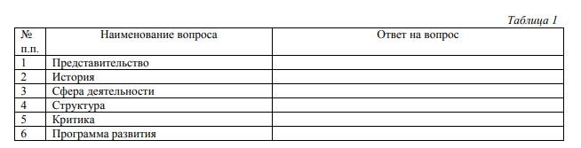

Практическое занятие № 2. Составление проекта авторского договора
Цель занятия - Умение составлять проекты авторских договоров, исходя из объекта авторского права и ситуаций.
Задание 1 - Составить проект авторского договора для одной из трех ситуаций.
Ситуация 1.
Художником был разработан дизайн сайта организации, оказывающей финансовые услуги. После его доработки программистом, сайт планируется разместить в сети Интернет.
Ситуация 2.
В октябре 2016 года в городе Х. планируется провести фестиваль театрального искусства, в рамках которого будет показан спектакль К. по произведению молодого известного драматурга Н.
Для показа спектакля необходимо будет внести изменения в его декорационное оформление, а также осуществить его перевод на язык одного из народов России. В спектакле использована классическая музыка, перешедшая в общественное достояние. Точная дата показа спектакля не известна. Продолжительность фестиваля составит одну неделю.
Ситуация 3.
Издательство – резидент России – планирует издать IV квартале 2016 года серию открыток, используя фотографии автора М., размещенные в сети Интернет. Тираж каждой открытки – 2000 экземпляров, количество открыток в серии – 20. Для подготовки открыток к печати необходимо внести определенные изменения в фотографии: изменить их размер и цветовую гамму. Продавать открытки планируется в России, республике Беларусь и иных странах СНГ.
Указание.
Для выполнения задания необходимо использовать прилагаемый образец бланка авторского договора.
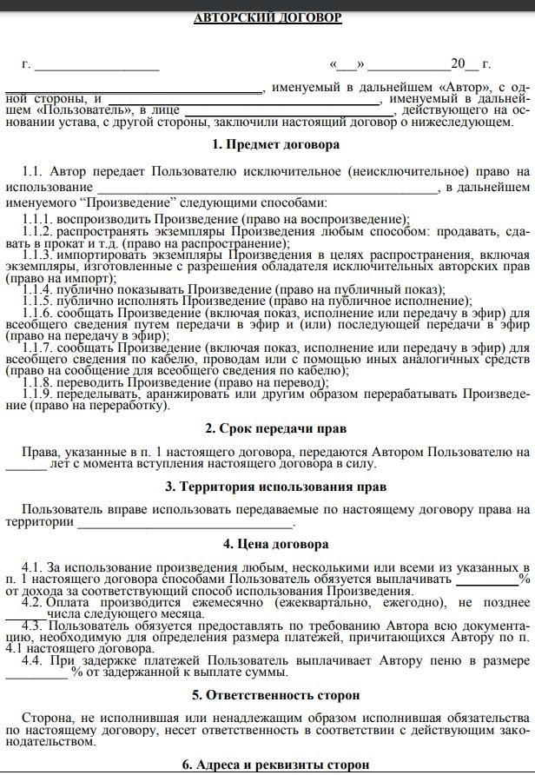

Практическое занятие № 3. Проведение патентноинформационного поиска в электронной базе ФИПС и оформление отчета о патентных исследованиях
Цель занятия - Получить представление о содержании информационнопоисковой системы изобретения ФИПС, ознакомиться с порядком оформления отчета о патентных исследованиях.
Задание 1.
- В качестве изобретаемого СИ, которое предлагается описать студенту, его прототипа и аналогов применяются СИ различных физических величин, выбираемые из табл. 2 и табл. 3.
- В базе ФИПС (http://fips.ru) найти патенты и патенты-аналоги (п.1 задания) и записать их номера в соответствующие столбцы примерной формы для отчета (табл.4).
- Из отобранных патентов-аналогов п.2 задания выбрать прототип.
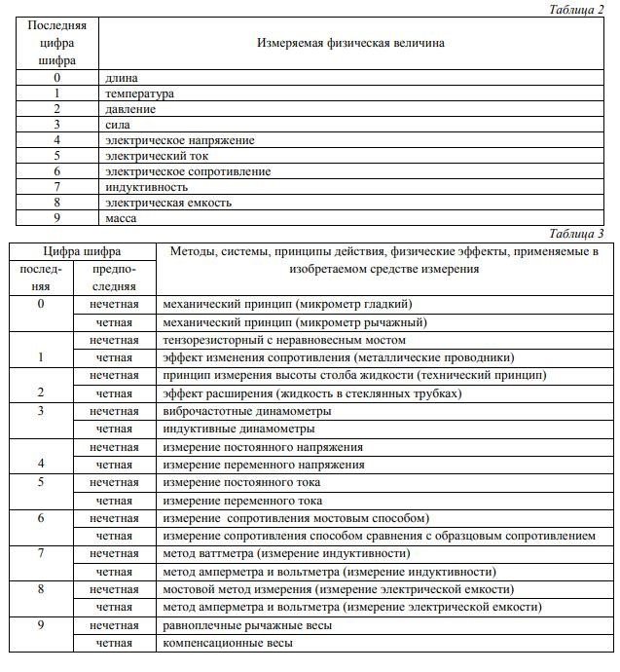
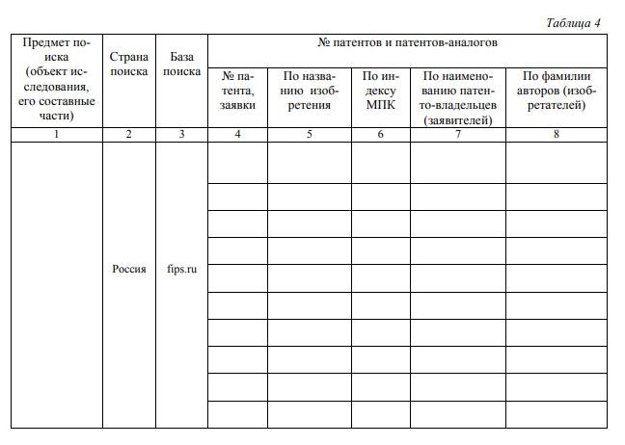

Указания.
Студент выбирает:
- из табл. 2 средство измерений физической величины по последней цифре собственного шифра;
- из табл. 3 метод, систему, принцип действия или физический эффект, применяемый в средстве измерения – по последней цифре собственного шифра и предпоследней четной или нечетной цифре собственного шифра. Например, если шифр студента заканчивается на цифру 26, то выбирается измеряемая физическая величина электрическое сопротивление, а метод, система, принцип действия, физический эффект, применяемый в изобретаемом средстве измерения электрического сопротивления – способ сравнения с образцовым сопротивлением.
После выполнения п.1 задания, студент приступает к выполнению п. 2. Для выполнения п.2 задания студентам необходимо провести следующие виды поиска в базе
ФИПС, используя форму для отчета (табл.4):
а) тематический – по названию российского изобретения;
б) тематический – по индексам МПК, указанному в российском
изобретении или самостоятельно определить индекс МПК;
в) фирменный – по наименованию патенто-владельцев (заявителей),
указанному в российском изобретении;
г) именной – по фамилии одного из авторов российского изобретения. Выбрать прототип.

Практическое занятие № 4. Расчет цены лицензии на объекты промышленной собственности
Цель занятия - Умение рассчитывать цену лицензионного договора на объект промышленной собственности на базе роялти, а также паушальный платеж, уплачиваемый Лицензиатом Лицензиару в месячный срок с даты регистрации настоящего договора в Роспатенте.
Задание 1 - Определить цену (стоимость) лицензионного договора на использование изобретения на базе роялти, а также паушальный платеж уплачиваемый Лицензиатом Лицензиару в месячный срок с даты регистрации настоящего договора в Роспатенте.
Исходные данные для выполнения задания студент выбирает из табл.5 по последней цифре собственного шифра.
Результаты расчета свести в табл.6.

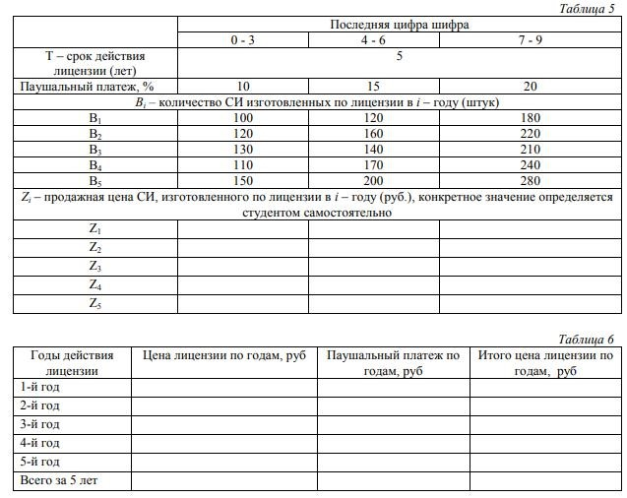

Указание. Исходными данными для выполнения данного задания являются следующие параметры: К1 – коэффициент достигнутого результата (конкретное значение определяется студентом самостоятельно по табл. 7); К2 – коэффициент сложности решаемой технической задачи (конкретное значение определяется студентом самостоятельно по табл. 8); 8 К3 – коэффициент новизны (конкретное значение определяется студентом самостоятельно по табл. 9); Zi – продажная цена средства измерения, изготовленного по лицензии в i-ом году (конкретное значение определяется студентом самостоятельно с использованием Интернет ресурсов); Bi – количество средств измерений, изготовленных по лицензии в i-ом году (конкретное значение определяется студентом самостоятельно по табл.5); Т – срок действия договора на изготовление средств измерений по лицензии (конкретное значение определяется студентом самостоятельно по табл.5); R – стандартная ставка роялти (конкретное значение определяется студентом самостоятельно по табл. 10); D – поправочный коэффициент (конкретное значение определяется студентом самостоятельно по табл. 11).

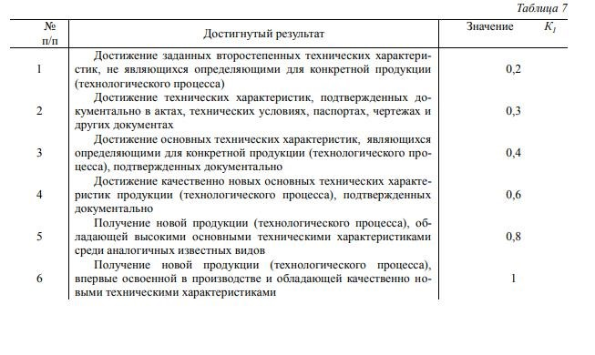
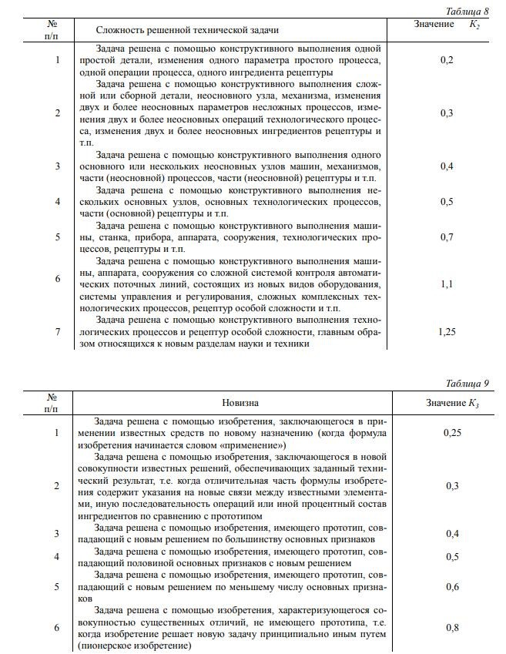

Примечание. Под основным признаком в табл. 9 понимается новый существенный признак, представленный в отличительной части формулы изобретения в виде: операции в способе, элемента в конструкции и т.д.

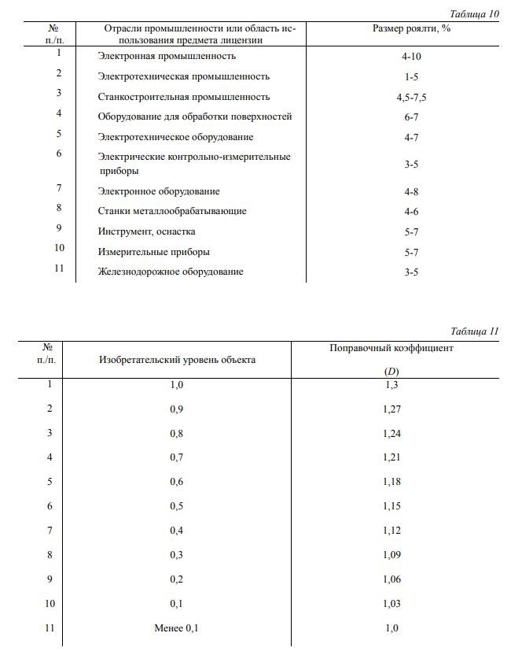
При заключении лицензионного договора необходимо определить его стоимость (цену) и порядок выплаты вознаграждения лицензиару по договору.
В международной практике сначала производится расчет беспатентной лицензии, а затем рассчитывается поправочный коэффициент для определения стоимости запатентованного объекта техники и технологии.
Как правило, при определении цены лицензионного договора учитываются следующие факторы:
- научно-техническая значимость и коммерческие возможности использования нововведения, обеспечивающие лицензиату получение дополнительной прибыли от применения предмета лицензии;
- размер капитальных вложений, необходимых для организации производства продукции по лицензии;
- наличие правовой охраны продукции;
- территория договора, т.е. перечень стран, на территории которых лицензиату предоставлено право использования технологии для организации производства и продажи продукции;
- собственные расходы при разработке технологии изготовления продукции, при поставке сырья, комплектующих узлов и деталей и т.д.;
- объем передаваемой технической документации на объект лицензии;
- объем технической помощи, оказываемой лицензиаром лицензиату в освоении закупленной им лицензии;
- наличие конкурентных предложений;
- виды платежей за лицензию, существующее налогообложение и т.д. Чаще всего расчет цены беспатентной лицензии сводится к определению ожидаемой прибыли от использования лицензии в производстве на основе перечисленных выше факторов, а также установлению доли прибыли, выплачиваемой лицензиару в качестве вознаграждения за весь срок лицензионного договора. Наиболее широко применяются два метода расчета цены беспатентной лицензии:
- на основе размера прибыли лицензиата; - на базе роялти.
Студент выполняет расчет цены лицензии на базе роялти.
Пример выполнения задания № 1
Исходные данные для расчета цены лицензии на изготовление измерителя относительных амплитудно-частотных характеристик следующие:
В1 = 30 шт. Z1 = 8090 руб.
В2 = 50 шт. Z2 = 8500 руб.
В3 = 50 шт. Z3 = 8500 руб.
В4 = 50 шт. Z4 = 8400 руб.
В5 = 35 шт. Z5 = 8400 руб.
Количество лет, в течение которых производится и продается продукция по лицензии – 5 лет.
Значение коэффициента достигнутого результата К1 = 0,8 (см. п. 5 табл. 7).
Значение коэффициента сложности решенной технической задачи К2 =
0,5 (см. п. 4 табл. 8).
Значение коэффициента новизны К3 = 0,4 (см. п. 3 табл. 9).
Стандартная ставка роялти для средства измерения R = 0,06 (см. п. 10 табл. 10).
Коэффициент, определяющий изобретательский уровень предмета лицензии (D), рассчитывается по формуле: D = K1  K2  K3 = 0,8  0,5  0,4 = 0,16, после чего определяется поправочный коэффициент D = 1,06 (см. п. 9 табл. 11).
Определяем цену лицензии как сумму стоимости лицензии по годам, которая рассчитывается по формуле:
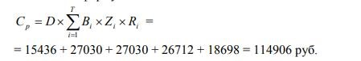
После чего определяется паушальный платеж уплачиваемый Лицензиатом Лицензиару в месячный срок, с даты регистрации лицензионного договора в Роспатенте.

Практическое занятие № 5. Составление проекта лицензионного договора на использование изобретения
Цель занятия - Умение составлять проекты лицензионных договоров на использование изобретения.
Задание 1 - Подготовить проект лицензионного договора о продаже юридическому лицу полной (или исключительной, или неисключительной) лицензии на использование изобретения.
Исходными данными для выполнения данного задания являются следующие параметры:
а) цена (стоимость) лицензионного договора на использование изобретения на базе роялти, а также паушальный платеж уплачиваемый Лицензиатом Лицензиару в месячный срок с даты регистрации настоящего договора в Роспатенте (практическое занятие 4 задание 1);
б) изобретение (практическое занятие 3 задание 1)
в) образец бланка авторского договора лицензионного договора на
использование изобретения.
г) при составлении лицензионного договора п.8.1 (Лицензионное вознаграждение, выплачиваемое в виде комбинированного платежа: паушальный платеж в размере ______, уплачиваемый Лицензиатом Лицензиару в месячный срок с даты регистрации настоящего договора в Роспатенте, и последующие платежи в форме роялти, размер и порядок уплаты которых определяется дополнительным соглашением сторон, прилагаемым к настоящему договору (приложение 4) свести в табл.12

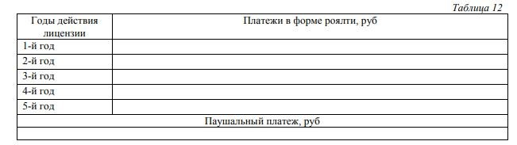

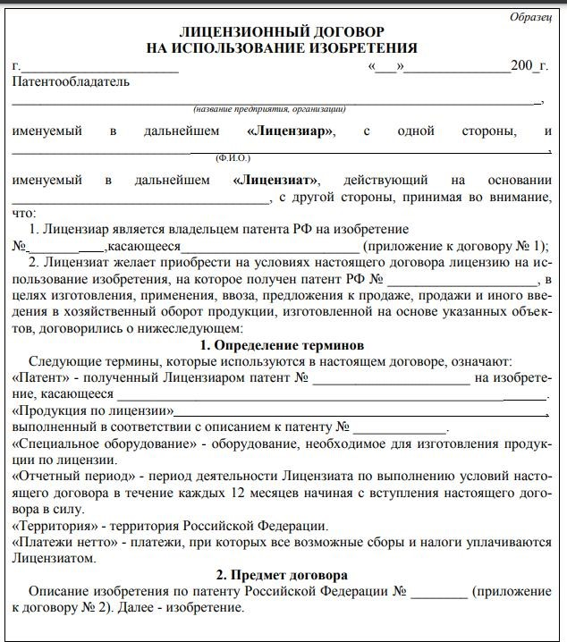
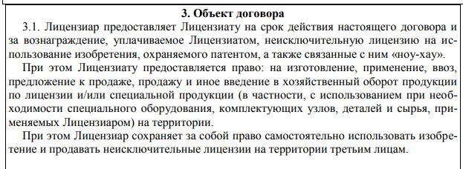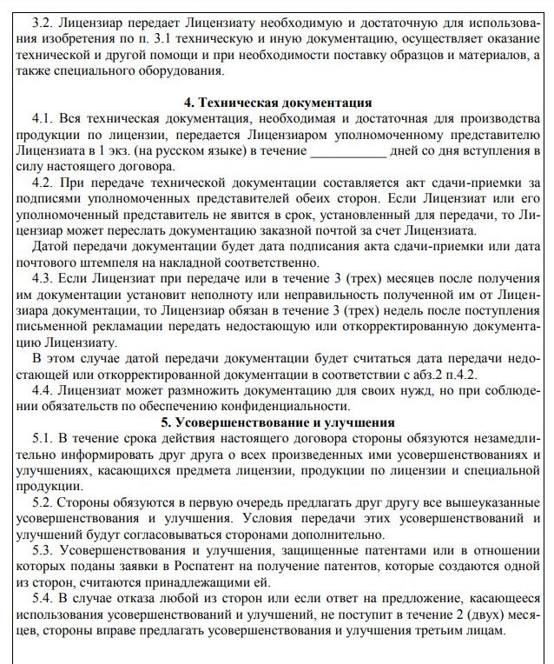

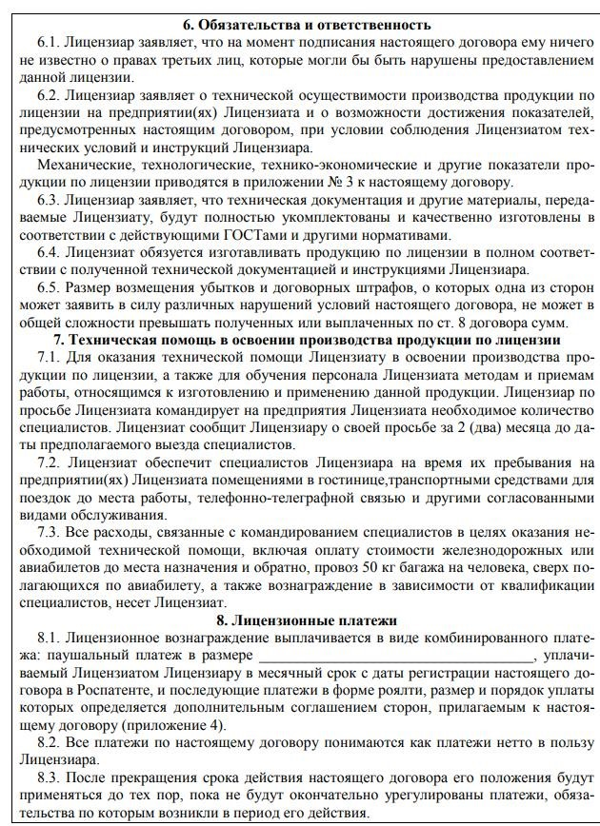
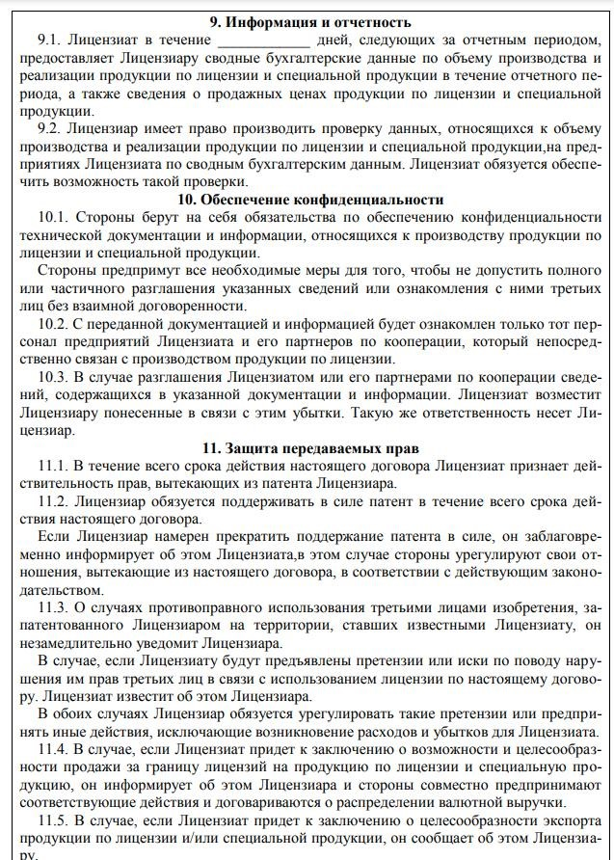
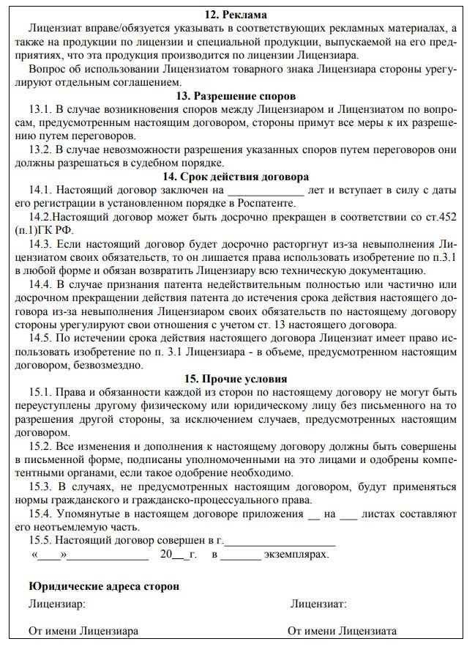

Практическое занятие № 6. Составление формулы изобретения и реферата
Цель занятия - Ознакомление со структурой и порядком составления формулы изобретения и реферата.
Задание 1 - Используя чертежи изобретения составить формулу изобретения и реферат.
В качестве изобретения необходимо взять прототип, выбранный при выполнении задание 1 п.3 (практическое занятие №3).
Указание.
- При составлении формулы изобретения, используя чертежи прототипа, обратить внимание на отличающиеся признаки (часть).
- При составлении реферата необходимо:
- дать характеристику области техники, к которой относится изобретение;
- сформулировать технический результат (цели) заявляемого изобретения, которые вытекает из недостатков известных решений (аналога и прототипа).
3. Составить план доклада и подготовить устное выступление по выполненному заданию.
Практическое занятие № 7. Разработка описания изобретения и чертежей
Цель занятия - Ознакомление со структурой и порядком разработки описания изобретения.
Задание 1 - Составить заявку на изобретение. Пояснить структуру заявки на изобретение.
Указание.
- При выполнении задания студентам необходимо составить заявку на изобретение и пояснить обоснованность отдельных пунктов. Выполнение задания можно связать с описанием заявки на изобретение, используя прототип, выбранный при выполнении задание 1 п.3 (практическое занятие №3).
- При составлении описания заявки на изобретение необходимо выбрать из описания прототипа:
- характеристика области техники, к которой относится изобретение;
- характеристика уровня техники, к которой относится изобретение;
- формулировка технического результата (цели) заявляемого изобретения, который вытекает из недостатка известных решений (аналога и прототипа)ж
- сущность изобретения;
- перечень чертежей и других иллюстративных материалов;
- сведения, подтверждающие возможность осуществления изобретения; - источники информации.
- Составить план доклада и подготовить устное выступление по выполненному заданию.
- При выполнении данного задания студент может не изобретать новое средство измерения, достаточно описать известную конструкцию (принцип, метод) как новую, сравнив ее с известными другими конструкциями (принципами, методами), выбранными в качестве прототипов и аналогов. новое средство измерения, достаточно описать известную конструкцию (принцип, метод) как новую, сравнив ее с известными другими конструкциями (принципами, методами), выбранными в качестве прототипов и аналогов.
Для выполнения задания студент должен предварительно ознакомиться с принципом действия средства измерения, описать которое он должен в заявке на изобретение, выбрать самостоятельно прототипы и аналоги, определить технический результат, ознакомиться с правилами оформления изобретения.
Практическое занятие № 8. Проведение поиска в электронной базе
ФИПС и международной базе свидетельства на товарный знак
Цель занятия - Получить представление о содержании информационнопоисковой системы «товарные знаки и знаки обслуживания» ФИПС, ознакомиться с порядком оформления отчета о поиске.
Задание 1 - В базе ФИПС найти публикацию товарного знака по номеру свидетельства, указанного в табл.13. Провести следующие виды поиска:
- нумерационный – по номеру свидетельства на товарный знак,
указанный в табл. 13;
- тематический – по индексу МКТУ, указанному в публикации заданного товарного знака;
- именной – по имени заявителя, владельца, указанным в публикации заданного товарного знака.
- по названию товарного знака, например, «Мишка на севере» или «Савушкин продукт»
Исходные данные студент выбирает из табл. 13 по последней цифре собственного шифра. Результаты поиска свести в табл.14.

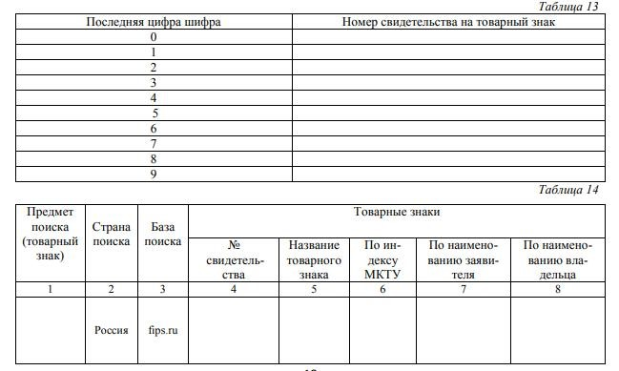
СПИСОК ИСПОЛЬЗОВАННЫХ ИСТОЧНИКОВ

Основная литература
Рожкова, М. А. Интеллектуальная собственность : основные аспекты охраны и защиты [Электронный ресурс] : учеб. пособие / М. А. Рожкова. – М. : Проспект, 2015. – 248 с. –
Режим доступа : http://www.book.ru/view/916121, по паролю

Дополнительная литература
- Кайль, А.Н. Комментарий к части IV ГК РФ.Правовая охрана интеллектуальной собственности / А.Н.Кайль .— М. : ГроссМедиа, 2007 .— 192с. — ISBN 978-5-476-00398-4
- Аксенов, А.П. Нематериальные активы.Структура.Оценка.Управление : учеб.метод.пособие / А.П.Аксенов .— М. : Финансы и статистика, 2007 .— 192с. — Библиогр.в конце кн. — ISBN 978-5-279-03177-1
- Интеллектуальная собственность : краткий учебный курс / М.В.Карпычев [и др.];под общ.ред.Н.М.Коршунова .— М. : Норма, 2006 .— 304с. — (Краткие учебные курсы юридических наук) .— Библиогр.в конце кн. — ISBN 5-89123-848-9
- Гришина, Е.Ю. Право интеллектуальной собственности : пособие для сдачи экзамена / Е.Ю.Гришина .— М. : Юрайт, 2006 .— 141с. — (Хочу все сдать) .— ISBN 594879-520-9
- Довгополов, А.А.Новгородский гос.ун-т им.Ярослава Мудрого Правовая охрана интеллектуальной собственности : учеб.-методическое пособие / авт.сост.:А.А.Долгополов,С.К.Кушербаев,Г.А.Елдашев;Новгород.гос.ун-т им.Ярослава Мудрого .— Великий Новгород, 2005 .— 131с.
- Аблезгова, О.В. Коммерческое использование интеллектуальной собственности в России и зарубежных странах / О.В.Аблезгова .— М. : Дашков и К, 2006 .— 300с. — ISBN 5-94798-747-3
- Шатраков, А.Ю. Управление интеллектуальной собственностью и исключительными правами промышленных предприятий / А.Ю.Шатраков [и др.] .— М. : Экономика, 2007 .— 190с. : ил. — Библиогр.в конце кн. — ISBN 978-5-282-02754-9
- Судариков, С.А. Экономика и интеллектуальная собственность / С.А.Судариков,Н.Г.Грек,К.А.Бахренькова .— М. : Изд-во деловой и учеб.лит., 2005 .— 512с. : ил. — ISBN 5-94486-051-0
- Организационно-правовое обеспечение информационной безопасности : учеб.
пособие для вузов / А. А. Стрельцов [и др.] ; под ред. А. А. Стрельцова .— М. : Академия, 2008 .— 250 с. — (Высшее профессиональное образование : Информационная безопасность) .— Библиогр. в конце кн. — ISBN 978-5-7695-4240-4 (в пер.)

Периодические издания
1. Изобретатель и рационализатор: независимый журнал изобретателей и рационализаторов .— М., 1995- .— ISSN 0130-1802.

Программное обеспечение и Интернет-ресурсы
- http://www1.fips.ru/wps/wcm/connect/content_ru/ru Информационная система
Роспатента РФ
- http://i-r.ru/ - Интернет-журнал «Изобретатель и рационализатор»
- Информационные системы по интеллектуально собственности Европейского союза и США;
- Поисковые системы в Internet (www.yandex.ru, www.rambler.ru, www.google.ru и др.).

